Zajęcia w domu 12.05.2020r.

Dzień dobry Rodzice i wszystkie „Maczki”

1.Karta pracy cz. 4, s. 39.
Nazywanie zwierząt przedstawionych na zdjęciach. Otaczanie pętlą owadów. Dokańczanie
rysunku motyla według wzoru.

2. Zabawy z sześcianem.
Przypomnienie cech kwadratu.
R. mówi:
- Nakreśl w powietrzu kształt kwadratu.
- Jakie są boki kwadratu?
Zapoznanie z sześcianem. Kilka sześcianów różniących się wielkością. Dziecko je ogląda. Liczy ściany. Określa ich kształt – kwadrat.

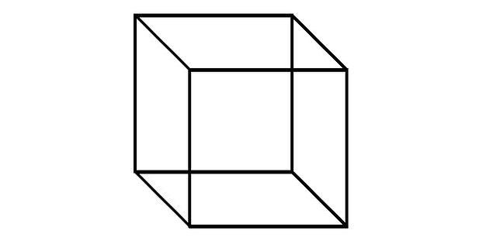

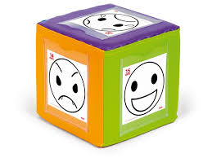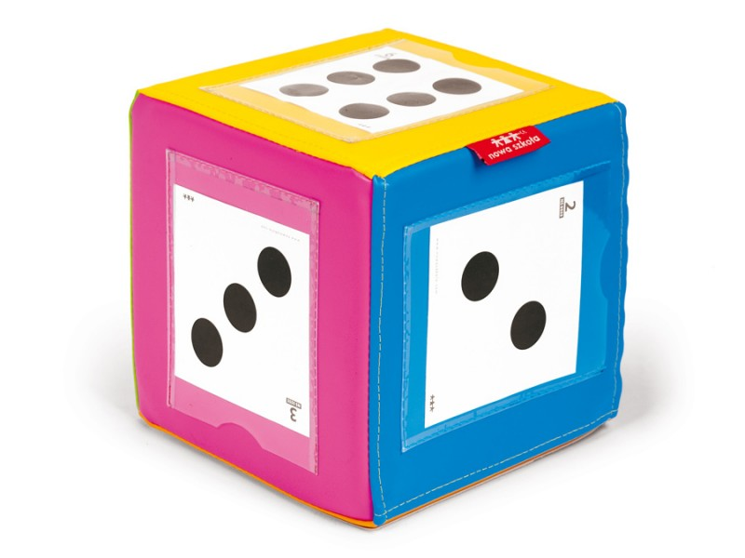

3.Karta pracy, cz. 4, s. 40.
Oglądanie sześcianów. Określanie różnic i podobieństw między nimi.
Oglądanie rozłożonego sześcianu – jego siatki. Liczenie kwadratów. Rysowanie na każdej
ścianie innego owada. Oglądanie obrazków sześcianu w różnym położeniu.

WYKONANIE SZEŚCIANU /wytnij całość, pozaginaj kwadraty i posklejaj w ciemnych miejscach/ gdy już z sześcianu powstanie kostka możesz na niej nakleić śmieszne buźki misia.

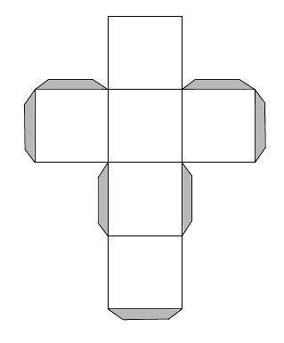

4. Karta pracy, cz. 4, s. 41.
Rysowanie szlaczków po śladach, a potem – samodzielnie. Rysowanie motyla po śladach. Kolorowanie rysunku. Rysowanie po śladzie drogi motyla do stokrotki.
5. Zabawy z figurami geometrycznymi każde dziecko może powycinać figury, które dla nich przygotowałam i ułożyć z nich wiosenny obrazek lub powycinać kolorowe figury odrysowane przez dziecko z wyszukanych w domu przedmiotów np. talerzyk , szklanka – to koło, ramka na zdjęcia –to prostokąt lub kwadrat, ekierka – to trójkąt itp. – liczę na pomysłowość rodziców i dzieci. Powycinane figury mogą być różnej wielkości wtedy wiosenny obrazek będzie większy – wszystko zależy od chęci i możliwości dziecka.

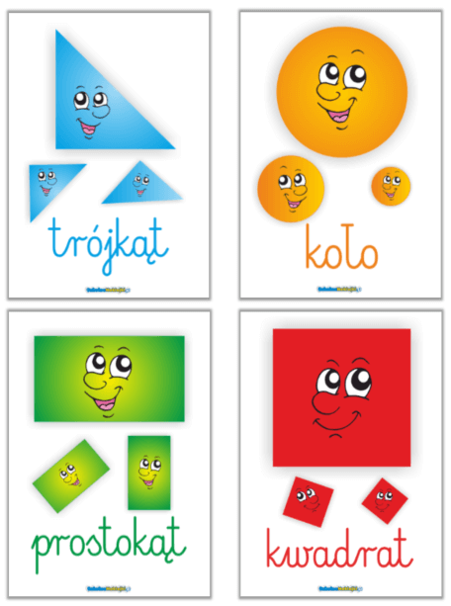

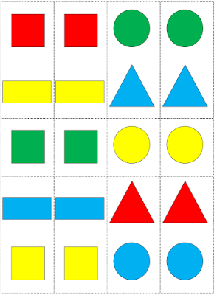

Wzór DO WYKONANIA wiosennego OBRAZKA z figur - albo dowolnego wg pomysłu dziecka

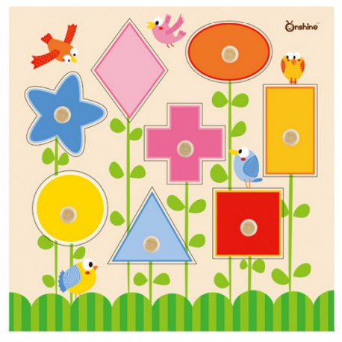

GRATULACJE za odwagę dla mamy
Konrada , Zuzi , Sajmona - za malowanie na streczu

Pozdrawiam wiosennie ☼
